1. 小程序周期：

Onload----onShow-----onReady

Onhide 当离开页面会启动

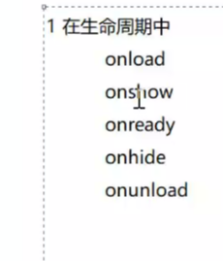

1. bindtap会引起冒泡，catchtap不会
2. 小程序没有cookie，存储方式为：

setStorageSync

,getStorageSync,

emoveStorageSync,

clrearStorageSync (异步)

同步：

setStorage

,getStorage,

emoveStorage,

clrearStorage

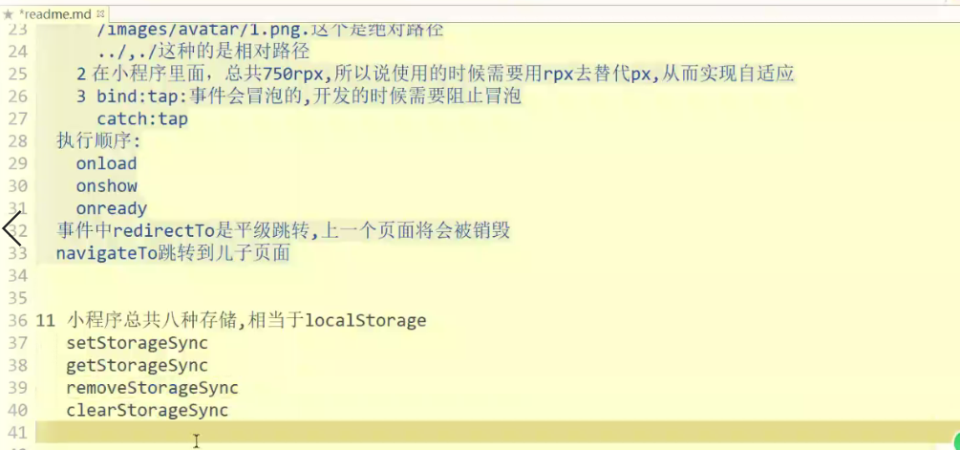

1. wx.setStorageSync

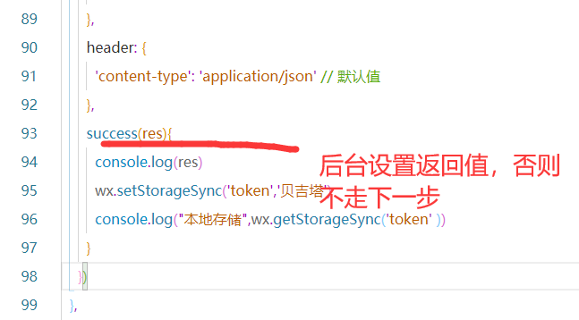

1. scroll-view

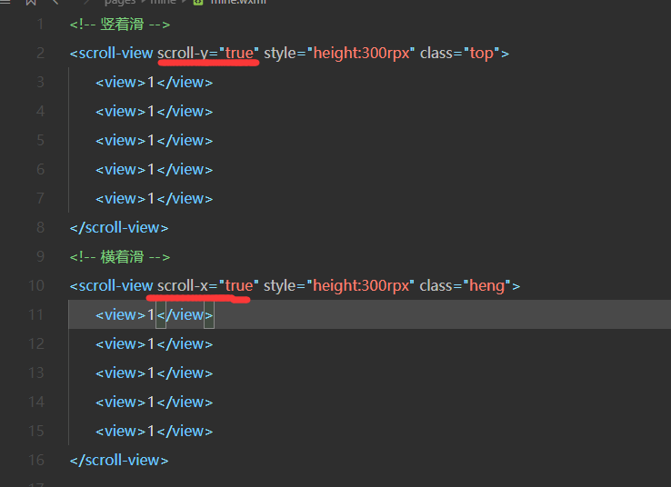横向滑动需要在scroll-view 设置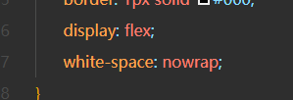子集设置

1. 小程序app.js中有一个onLaunch，只会执行一次。

globalData全局，会把数据共享到所有页面

getApp()获取的是app.js中的App,小程序内部方法

1. 小程序预览图片



movie.movieImg存储的图片 viewMoviePostImg点击事件

图片预览处理

